ZLPAC5100 운영자 매뉴얼
Financial Risk Validation Monitoring 프로세스 가이드
v1.0 — 화면별 필드 설명 및 동작/저장 테이블 매핑
작성일: 2026-05-12

1. 프로그램 개요

1.1 프로그램 정보
프로그램 ID | ZLPAC5100
프로그램 명 | Financial Risk Validation Monitoring
기능 | 결산점검 카테고리(Closing Inspection Category) 중 점검유형(CTYPE) = R(Reviewer)인 카테고리에 등록된 시나리오(Function / CDS View / Manual)를 수행하여, Controller 및 Reviewer가 결과를 조회·확정(Confirm)·완료(Complete)하는 결산점검 화면
호출 경로 | SE38 → ZLPAC5100 실행. 통상 결산 워크플로우(CWF)의 액티비티에서 자동 호출되어 진입함 (선택화면의 P_PID, P_EXAUTO 파라미터로 백잡 / 자동수행 호환)
대상 점검유형 | CTYPE = R (Reviewer) — START-OF-SELECTION의 CHECK_CATEGORY에서 CTYPE이 'R'이 아니면 실행을 차단함
실행 권한 | Controller: ZTPAC_CIS_USER에 등록된 사용자 중 ZCL_PAC_CIS=>CHECK_AUTH_CONTROLLER에서 컨트롤러 권한이 'X'로 인정되는 사용자. Reviewer: ZTPAC_CIS_USER에 SNID 단위로 등록된 사용자(컨트롤러 권한이 없는 경우)
주요 저장 테이블 | ZTPAC_CIS_STATUS (시나리오 상태/Confirm), ZTPAC_CIS_COPHIS (카테고리 완료 이력), ZTPAC_STATUS (PID 상태)

1.2 화면 구성
ZLPAC5100은 다음 4개 화면으로 구성됩니다. 각 화면은 결산점검 흐름의 특정 단계를 담당하며, 트리(Tree-ALV) 더블클릭·우클릭·툴바 버튼 등 사용자 액션에 따라 화면 간 이동 또는 팝업이 발생합니다.
- 선택 화면 (Selection Screen): 비즈니스 패키지·카테고리 ID·조직(회사코드/사업영역/결산단위)·회계연월·PID 등을 입력하여 점검 대상을 한정
- 화면 100 (수행 화면): 카테고리/폴더/시나리오 계층 트리에 시나리오별 상태·건수·금액·Review Cnt·Review Ratio를 표시하고, Confirm·All Confirm·Refresh·Excel Download·Complete/Un Complete 등을 수행
- 화면 200 / 300 (Inspection Run / Complete 옵션 팝업): Inspection Run 실행 시 시나리오 선택 팝업, Complete 시 'Complete & Auto Start' / 'Complete' 확인 팝업
- Result Detail 팝업: 시나리오 결과 아이콘(Review Detail) 클릭 시 ZFPAC_CIS_DISPLAY_SNID 펑션으로 호출되는 상세 화면 (시나리오에서 에러가 발생한 경우의 상세 내역 / Participants 표시)

[주의] ZLPAC5100은 점검유형(CTYPE) = R(Reviewer) 전용 화면입니다. CTYPE = C(Closing Inspection by Controller)는 ZLPAC5200, CTYPE = S(Simulation Run)는 ZLPAC5300에서 처리되므로, 선택화면에서 다른 CTYPE의 카테고리 ID를 입력하면 'The inspection type of the category ID is not the target type' 메시지로 차단됩니다.

1.3 주요 저장 테이블
ZLPAC5100이 직접 SELECT/UPDATE/MODIFY 하는 주요 테이블은 다음과 같습니다.
테이블 | 관련 화면/영역 | 용도
ZTPAC_CIS_CID | 선택 화면 / 화면 100 | 결산점검 카테고리 마스터. CTYPE(R/C/S), CCOMP(완료버튼 사용여부), XCMDL(모델링 맵 체크), XORG(조직 조회 여부), CORG_TEXT 등의 속성을 읽어 동작/버튼 표시 분기에 사용
ZTPAC_CIS | 화면 100 (Tree 구조) | 시나리오 마스터. SNTYP(F:폴더/S:시나리오), PSNID(상위노드), EXTYP(F:Function/C:CDS/M:Manual), ECTRL(에러제어 C/T/R), SFUNC/SCDS/TCODE 등을 읽어 트리를 구성하고 실행 분기에 사용
ZTPAC_CIS_STATUS | 화면 100 (상태/Confirm) | 시나리오 실행 결과 상태 테이블. STATUS(C/F/T/W/S/R/X), CONFLAG, SCOMMENT, SCNT(에러건수), SAMT(에러금액), BATCH_JOBNAM/JOBCOUNT, MSGTXT 등을 저장. Confirm/Un Confirm·All Confirm은 본 테이블을 UPDATE/MODIFY 함
ZTPAC_CIS_DETAIL | Total Cnt / Amount / Review Cnt | 시나리오 상세 데이터 테이블(CISKEY 단위). 화면 100의 Total Count·Amount(LC)·Review Cnt·Review Ratio는 본 테이블을 SNID 단위로 COUNT(*) / SUM(DMBTR) 하여 산출. REASON 컬럼이 채워진 건이 Review Cnt
ZTPAC_CIS_USER | 권한 / Reviewer Info | 카테고리/시나리오별 Reviewer 사용자 등록 테이블 (BUPAK, CID, SNID, BUKRS, GSBER, CUNIT, USRID, CORG). 로그온 사용자의 권한 판단(Controller/Reviewer) 및 트리에서의 시나리오 표시/숨김 결정에 사용
ZTPAC_CIS_COPHIS | Complete / Un Complete 이력 | 카테고리 단위 Complete/Un Complete 이력. Complete 버튼 클릭 시 CSTATUS='C'(Complete) 또는 'U'(Un Complete)로 한 건 추가됨. TOP-OF-PAGE의 Completed On 표시에 사용
ZTPAC_CIS_REL | 트리 우클릭 메뉴 (Relative) | 시나리오별 Relative 객체 (Master/Report/Transaction/Etc/URL Link). 트리 우클릭 시 RELTYP(M/R/T/E/U) 단위로 서브메뉴를 동적 생성
ZTPAC_CIS_APARAM | 관련 TCODE 호출 파라미터 | 시나리오/TCODE 별 대체 파라미터 정의. ZLPAC_FTCODE_SNID 호출 시 P_SPMON/P_SNID/P_GJAHR 등 표준 필드와 매핑
ZTPAC_STATUS | PID 단위 상태 | PID 단위 결산 상태 (C:Complete / R:Running / F:Fail / SPACE:미진행). Confirm 또는 Complete 액션 후 UPDATE_ZTPAC_STATUS_WHEN_CONF / UPDATE_INSERT_ZTPAC_STATUS 폼에서 동기화
ZTPAC_TODO_STU / ZTPAC_TODO_HIST | To-Do 알림 | Controller/Reviewer 대상 To-Do. Complete 시 ZFPAC_CLOSE_TODO 펑션으로 OPEN 건을 일괄 CLOSE 처리함
ZTPAC_CONFIG | 선택 화면 / Complete 팝업 | 비즈니스 패키지별 환경 설정. PACLVL(조직 레벨 C/B/U), REQ_BUKRS(회사코드 필수 여부), AFTER_CONF(Complete 후 자동 시작 여부)를 읽어 화면/팝업 동작 분기
ZTPACSYS | Timer Refresh | PAC System Setting (ZLPACSYS 운영). 자동 새로고침 주기(REFRESH_TIME)를 읽어 Inspection Run 후 타이머의 INTERVAL 값으로 사용. 값이 없으면 기본 5초
TBTCO / TBTCP | 배치 상태 / Job Log | 표준 배치 잡 테이블. 시나리오 실행 후 Running/Aborted 등의 잡 상태를 조회하고, System Fail 시 MAX(STRTDATE)로 가장 최근 잡을 찾아 Job Log를 호출

* 본 매뉴얼의 표/필드 설명은 SAP 개발계(s4hana.wiseinsoft.com, Client 100, User WISE02)에서 조회한 프로그램 소스와 DDIC 테이블 정의를 기준으로 작성되었습니다.

2. 선택 화면 (Selection Screen)
ZLPAC5100을 실행하면 다음과 같은 선택 화면이 표시됩니다. 비즈니스 패키지, 카테고리 ID, 조직(회사코드/사업영역/결산단위), 회계연월을 입력하여 점검 대상을 한정합니다.
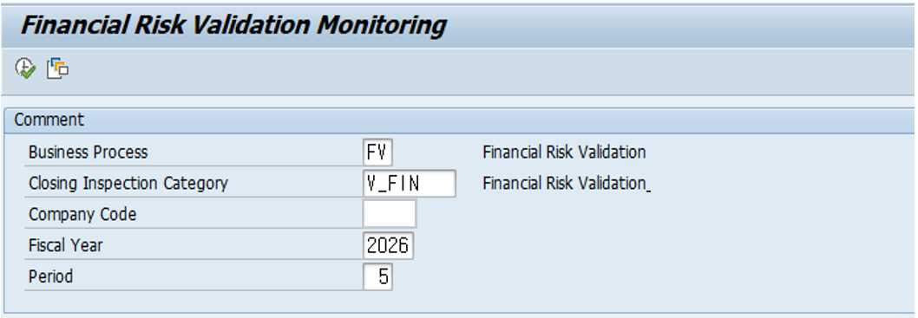
[화면 1] ZLPAC5100 선택 화면

2.1 필드 설명
필드명 | 내부명 | 필수 | 설명 / 운영 가이드
Business Package | P_BUPAK | 필수 | 비즈니스 패키지 코드. Memory ID = ZPAC0_PARA_BUPAK. 사용자의 기본 BUPAK이 자동 세팅되며, 'Set Business Package' 툴바 버튼(FC01)으로 다른 BUPAK으로 전환 가능. F4 도움말은 ZHPAC_BUPAK 사용
Closing Inspection Category | P_CID | 필수 | 결산점검 카테고리 ID. 본 화면은 CTYPE = R(Reviewer)만 사용 가능. F4 도움말 ZHPAC_CID_CTYPE에 CTYPE=R 필터가 자동 적용됨. BUPAK 변경 시 CSEQ 기준 첫 번째 CID로 자동 세팅
Company Code | P_BUKRS | 조건부 필수 | 회사코드. ZTPAC_CONFIG-PACLVL='C'(회사코드)이면 필수. 'B'/'U' 레벨이라도 REQ_BUKRS='X'이면 필수. F4는 ZHPAC_CIS_BUKRS (BUPAK 자동 필터)
Business Area | P_GSBER | 조건부 필수 | 사업영역. PACLVL='B'이면 필수. F4는 ZHPAC_CIS_GSBER (BUPAK/CID/BUKRS 자동 필터)
Closing Unit | P_CUNIT | 조건부 필수 | 결산단위. PACLVL='U'이면 필수. 필드 라벨은 BUPAK별로 동적으로 결정 (ZCL_PAC_ORG=>GET_CUNIT_FIELD_NAME). F4는 ZHPAC_CIS_CUNIT
Fiscal Year | P_GJAHR | 필수 | 회계연도. 디폴트는 SY-DATLO(0:4) — 시스템 일자 기준 현재 연도
Period | P_MONAT | 필수 | 회계기간(월). 1~12 범위. 디폴트는 SY-DATLO(4:2). 13 이상 입력 시 'id not valid' 에러
(숨김) PID | P_PID | - | NO-DISPLAY 파라미터. CWF 액티비티에서 호출 시 로그 추적 및 Complete 버튼 표시 분기에 사용. P_PID가 비어 있으면 Complete/Un Complete 버튼은 표시되지 않음
(숨김) Auto Exec | P_EXAUTO | - | NO-DISPLAY 파라미터. 'X'이면 화면 100을 표시하지 않고 자동 수행(RUN_100)만 실행. 백잡(SY-BATCH='X')에서도 동일 동작

2.2 선택 화면 동작 (AT SELECTION-SCREEN)
- BUPAK이 변경되면 CID는 해당 BUPAK의 CTYPE=R 카테고리 중 CSEQ 순으로 첫 번째 값으로 자동 세팅 (CHECK_P_CID)
- 실행(SY-UCOMM='ONLI') 시점에 GV_PACLVL/GV_REQ_BUKRS를 다시 읽어 회사코드/사업영역/결산단위의 필수 여부와 ZTPAC_CONFIG_COM/_BA/_UNI 등록 여부를 재검증 (CHECK_BUKRS_GSBER_CUNIT)
- CID 입력값이 CTYPE = R이 아니면 'The inspection type of the category ID is not the target type' 메시지로 차단
- Period가 12를 초과하면 'id not valid' 에러로 차단

[주의] 선택 화면에서는 '카테고리 ID 명' / '카테고리 타입 명' 등의 텍스트 필드는 ZTPAC_CIS_CID·DD07V(도메인 ZPAC_CIS_TYPE)를 읽어 자동 채워집니다. 사용자가 직접 입력하는 값이 아니므로 READ-ONLY로 표시됩니다.

3. 화면 100 — Financial Risk Validation Monitoring
선택 화면 실행 후 표시되는 메인 화면입니다. 상단에는 회사코드/사업영역/결산단위/Fiscal Period 및 (Complete 상태일 경우) Completed On 정보가 표시되고, 하단의 트리(Tree-ALV)에는 카테고리 → 폴더 → 시나리오 계층 구조와 시나리오별 상태/건수/금액이 표시됩니다.
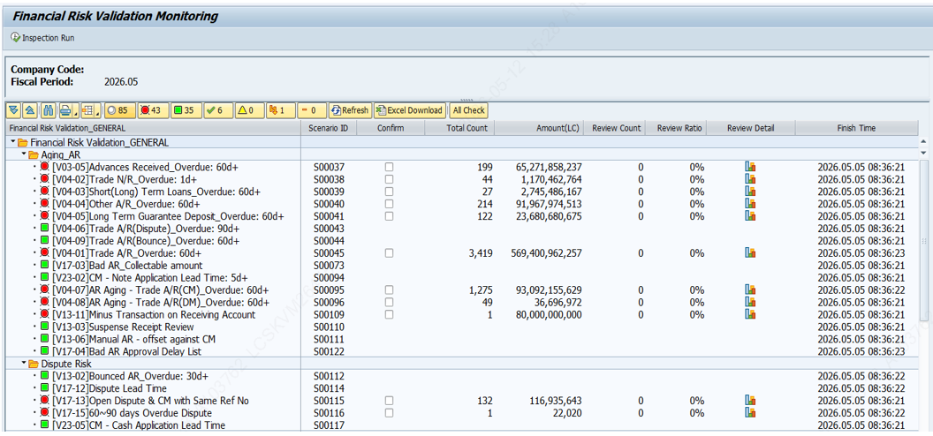
[화면 2] 화면 100 — 수행 화면 (트리, 툴바, 상태별 건수)

3.1 화면 영역 구성
- 상단 헤더 (HTML / REUSE_ALV_GRID_COMMENTARY_SET 기반): Company Code, Business Area, Closing Unit, Fiscal Period, (Complete 시) Completed On
- 툴바: Inspection Run · Save (Complete/Un Complete) · Refresh · Total/Status별 건수 버튼 · Excel Download · (Controller 권한 시) All Check
- 트리 (CL_GUI_ALV_TREE / GO_TREE): Hierarchy = 카테고리 ID 명을 헤더로, 1레벨 = CID 명, 2레벨 = 폴더(SNTYP='F'), 3레벨 이하 = 폴더/시나리오(재귀)

3.2 툴바 버튼
버튼 / FCODE | 동작 / 운영 가이드
Inspection Run (RUN_100) | 화면 200(Inspection Run Condition 팝업)을 호출하여 수행할 시나리오를 선택한 뒤, ZFPAC_CIS_RERUN_CONDITION 펑션으로 배치 잡을 생성. 트리에서 노드를 더블클릭한 경우 해당 SNID만 단건 수행. Controller 권한이 없으면 본 버튼은 비활성화 (STATUS_0100에서 GT_MENU에 'RUN_100' 추가하여 EXCLUDE)
Save (COMP_UNCOM) | Complete / Un Complete 토글 버튼. 현재 상태(GS_COMP_100-CSTATUS)에 따라 'Complete' 또는 'Un Complete'로 텍스트가 자동 변경. Controller 권한 + P_PID 존재 + ZTPAC_CIS_CID-CCOMP='X' 조건을 모두 만족하고 시나리오 중 미성공 건이 있을 때만 표시
Refresh (REFRESH_100) | ZTPAC_CIS_STATUS / TBTCO / TBTCP를 다시 읽어 트리의 상태·건수·금액·Finish Time을 갱신. 트리 자체는 재생성하지 않고 셀 단위로 갱신 (REFRESH_DATA_ONLY)
Excel Download (EXCEL_100) | ZFPAC_ITAB_TO_EXCEL_WEB_V2 펑션으로 현재 트리 데이터를 Excel(.xlsx) 형식으로 다운로드. CL_GUI_FRONTEND_SERVICES=>FILE_SAVE_DIALOG로 저장 경로/파일명을 선택
Total / 상태별 건수 버튼 (TOTAL_100, STAT_F/C/T/W/S/X) | ZTPAC_CIS_STATUS의 STATUS 값에 따른 시나리오 건수를 표시하는 토글 버튼. 클릭 시 해당 상태에 해당하는 시나리오만 트리에 필터링되어 표시됨. 각 상태별 아이콘: Error(빨강 LED), Success(초록 LED), Confirm(OKAY), Need to Confirm(노랑 LED), System Fail(실패 아이콘), Not Executed(마이너스 아이콘)
All Check (ALL_CONF) | ECTRL='T'(Can be Confirm)인 모든 시나리오를 일괄 Confirm 처리. ZTPAC_CIS_STATUS의 STATUS를 'T'로, CONFLAG를 'X'로 UPDATE. Controller 권한 + 편집 모드(GS_EDIT='E')에서만 표시됨. 텍스트 라벨은 TEXT-921 ('All Confirm → All Check')

3.3 트리 컬럼 (Field Catalog)
트리의 컬럼은 BUILD_GT_FIELDCAT9 폼에서 결정됩니다. 단, ZCL_PAC_ALV=>SET_T_FCAT 메서드를 통해 ZLPAC_ALV 프로그램(스크린 키 '0100')의 커스텀 필드 카탈로그가 존재하면 그 값을 우선 사용합니다.
컬럼 (헤더 텍스트) | 필드명 (GT_ALV9) | 내용 / 산출 로직
Financial Risk (트리 노드 텍스트) | NODE_TEXT | 폴더/시나리오의 STEXT. Multi-Language 활성화 시 ZTPAC_CIST에서 SY-LANGU 기준 텍스트로 치환 (APPEND_GT_CIS)
Scenario ID | SNID_OUT | ZTPAC_CIS-SNID. 폴더 노드는 공란으로 표시 (시나리오 노드만 표시)
Confirm | CONFLAG_CHK | ZTPAC_CIS_STATUS-CONFLAG. 체크박스로 표시. ECTRL='T'(Can be Confirm)인 시나리오만 입력 가능. ECTRL='C'(Need to Comment)는 Comment 입력 시 자동 체크. ECTRL='R'(Need to Re-run)은 항상 입력 불가
Comment | COMMENT_ICON | ECTRL='C'인 시나리오에만 표시. Comment가 등록되어 있으면 'Display Note' 아이콘, 없으면 'Create Note' 아이콘. 클릭 시 ZFPAC_CIS_CONF_SNID 펑션으로 Comment 입력 팝업 호출
Total Count | TOTAL_CNT_CHAR | ZTPAC_CIS_DETAIL을 SNID 단위로 COUNT(*) 한 값 (CISKEY 단위). Controller는 전체 ORGID, Reviewer는 본인 권한 ORGID에 한해 산출
Amount(LC) | DMBTR_CHAR | ZTPAC_CIS_DETAIL-DMBTR의 SNID 단위 합계. 통화는 T001-WAERS(회사코드 통화). 음수는 CLOI_PUT_SIGN_IN_FRONT 펑션으로 부호를 앞쪽으로 표시
Review Cnt | REVIEW_CNT_CHAR | ZTPAC_CIS_DETAIL에서 REASON 컬럼이 채워진 건 수 (=리뷰 대상 건). Reviewer의 경우 본인 권한 ORGID에 한해 산출
Review Ratio | REVIEW_RATIO | REVIEW_CNT / TOTAL_CNT × 100 (%). 정수 반올림하여 'NN%' 형식으로 표시
Review Detail | RESULT_ICON | 결과 상세 조회 아이콘. ① 배치 에러(MAX_JOBNAME 존재) → Job Log 아이콘 (BP_JOBLOG_SHOW_SM37B 호출), ② TCODE 등록 → Transfer 아이콘 (ZLPAC_FTCODE_SNID 호출), ③ 그 외 → Graphics 아이콘 (ZFPAC_CIS_DISPLAY_SNID 호출)
Finish Time | FINISH_TIME | ZTPAC_CIS_STATUS-AEDAT/AEZET. 백잡 Running 중에는 'Running' 텍스트로 표시

[주의] Field Catalog는 ECTRL 값에 따라 동적으로 컬럼이 표시/숨김됩니다. 트리 전체에 ECTRL='T'(Can be Confirm)이 한 건도 없으면 'Confirm' 컬럼이 자동 숨김되고, ECTRL='C'(Need to Comment)이 한 건도 없으면 'Comment' 컬럼이 숨김됩니다.

3.4 상태(STATUS) 아이콘과 의미
코드 | 상태 | 노드 아이콘 | 의미
C | Success | ICON_LED_GREEN | 시나리오가 정상 수행되어 에러 건수가 없는 상태
F | Error | ICON_LED_RED | 에러 건수가 있는 상태. ECTRL에 따라 Confirm/Re-run/Comment 처리 필요
T | Confirm | ICON_OKAY | 에러 건이 있었으나 Confirm 처리된 상태 (CONFLAG='X')
W | Need to Confirm | ICON_LED_YELLOW | EXTYP='M'(Manual) 시나리오이면서 STATUS가 비어있는 상태 — 수동 확인 필요
S | System Fail | ICON_FAILURE | 배치 잡이 ABORT('A')된 상태. Result Detail 클릭 시 Job Log로 이동
R | Running | ICON_RATING_MINUS | 배치 잡이 R/S/Y(Running/Released/Ready) 상태. Finish Time 컬럼에 'Running' 텍스트로 표시
X | Not Executed | ICON_RATING_MINUS | ZTPAC_CIS_STATUS에 레코드가 없거나 STATUS가 공란인 상태 — 아직 수행되지 않음

3.5 ECTRL(에러 제어) 별 동작
ECTRL은 시나리오 마스터(ZTPAC_CIS-ECTRL)에 정의된 에러 처리 정책으로, Confirm 체크박스와 Comment 컬럼의 동작을 결정합니다.
- ECTRL = 'T' (Can be Confirm): 사용자가 Confirm 체크박스를 직접 체크하면 즉시 STATUS='T'로 UPDATE. 언체크 시 PSTATUS(이전 상태)로 복원
- ECTRL = 'C' (Need to Comment): Comment 아이콘 클릭 → 팝업에서 코멘트 입력 후 저장 시점에 Confirm 처리. 코멘트 없이 체크박스만 체크하면 'You can confirm after entering the comment' 메시지로 차단
- ECTRL = 'R' (Need to Re-run): Confirm 컬럼 자체가 입력 불가(checkbox 클래스 미적용). 데이터 보정 후 Inspection Run으로 재수행해야만 상태가 변경됨

3.6 트리 우클릭 메뉴 (Context Menu)
- Scenario Info.: ZFPAC_CIS_SNIDINFO 펑션으로 시나리오 상세 마스터 정보 팝업 표시
- Reviewer Info.: ZFPAC_CIS_SNIDRVIW 펑션으로 해당 시나리오/조직의 Reviewer 목록(ZTPAC_CIS_USER) 표시
- My Org Status: ZTPAC_CIS_CID-XORG='X'인 카테고리에 한해 표시. ZFPAC_CIS_ORGID_STATUS 펑션으로 본인 권한 ORGID 단위의 상태 팝업
- Master / Report / Transaction / Etc / URL Link: ZTPAC_CIS_REL의 RELTYP(M/R/T/E/U) 단위 서브메뉴. 선택 시 ZLPAC_FTCODE_SNID로 호출하여 관련 TCODE/URL로 이동

3.7 자동 새로고침 (Timer)
Inspection Run 수행 직후 LCL_TIMER_RECEIVER(CL_GUI_TIMER)가 가동되어 ZTPAC_CIS_STATUS를 주기적으로 폴링합니다. 모든 SNID의 STATUS가 SPACE/X/R이 아닌 값으로 채워지면 타이머는 자동 종료되며, 'All Scenarios have been executed.' 메시지가 표시됩니다. 갱신 주기(INTERVAL)는 ZTPACSYS-REFRESH_TIME에서 읽어오며, 값이 없으면 기본 5초입니다 (C_TIMER_INTERVAL 상수).

4. Inspection Run — 시나리오 수행 (화면 200 팝업)
툴바의 'Inspection Run' 버튼(또는 트리 노드 더블클릭)으로 호출되는 시나리오 수행 팝업입니다. 카테고리/시나리오에 등록된 Function, CDS View, Manual 항목을 ZFPAC_CIS_RERUN_CONDITION 펑션을 통해 배치 잡으로 실행합니다.
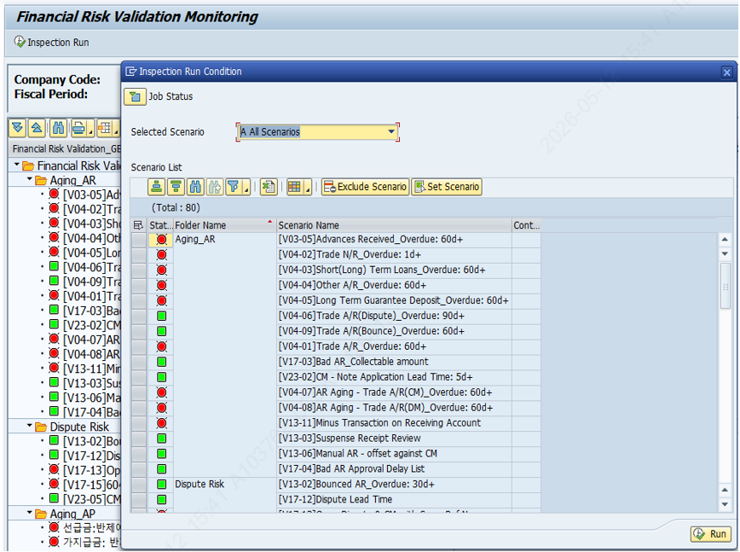
[화면 3] Inspection Run Condition 팝업

4.1 팝업 영역 설명
영역 | 설명 / 운영 가이드
Job Status | 실행될 배치 잡의 상태/이름을 표시. 잡 생성 결과(JOBNAME/JOBCOUNT)는 ZFPAC_CIS_RERUN_CONDITION의 EXPORT 파라미터로 반환되어 화면 100의 ZTPAC_CIS_STATUS-BATCH_JOBNAM/JOBCOUNT에 기록됨
Selected Scenario | 실행 대상 시나리오 범위. 'A All Scenarios' (현재 트리의 모든 시나리오) / 'S Selected Scenario' (Set Scenario로 선택한 시나리오만) 등의 옵션이 표시. 트리 노드를 더블클릭한 경우 해당 SNID만 단건 실행
Scenario List | 실행 대상으로 선택된 시나리오 목록 (Status / Folder Name / Scenario Name / Control). 좌측의 'Set Scenario' / 'Exclude Scenario' 버튼으로 개별 시나리오를 추가·제외
Run (우측 하단) | 선택된 시나리오에 대해 ZFPAC_CIS_RERUN_CONDITION 펑션을 호출하여 배치 잡 생성. 실행 후 LCL_TIMER_RECEIVER가 5초(또는 ZTPACSYS-REFRESH_TIME) 주기로 상태를 폴링

4.2 실행 동작
- Controller 권한이 없는 경우 'Inspection Run' 버튼은 표시되지 않음 (Reviewer는 Re-run 불가)
- 실행 전 CHECK_ORGID_LIST_EXIST를 통해 ZTPAC_CIS_CID-XORG='X'인 카테고리는 대상 ORGID가 한 건 이상 존재해야 함을 검증
- 자동 수행(P_EXAUTO='X' 또는 SY-BATCH='X')인 경우 본 팝업을 표시하지 않고 ZFPAC_CIS_RERUN_CONDITION을 IV_EXEC_MODE='X'로 호출하여 백잡 실행
- 실행이 정상 트리거되면 GT_EXEC_SNID(실제 수행 SNID 목록)에 반환되고, 타이머가 본 목록 기준으로 ZTPAC_CIS_STATUS의 STATUS 변경을 폴링

[주의] Inspection Run은 백잡 기반으로 동작하므로, 즉시 결과가 반영되지 않습니다. 자동 새로고침으로도 결과가 표시되지 않으면 SM37에서 잡 상태(JOBNAME = 'S_<CID>_<SNID>_<YYMM>%')를 확인하시기 바랍니다.

5. 에러 상세 화면 (Review Detail / Participants setup)
트리의 'Review Detail' 컬럼(RESULT_ICON)을 클릭하면 시나리오 결과 상세 화면이 호출됩니다. 결과 데이터의 출처(배치 에러 / TCODE 매핑 / ZTPAC_CIS_DETAIL)에 따라 호출되는 화면이 다음과 같이 분기됩니다.
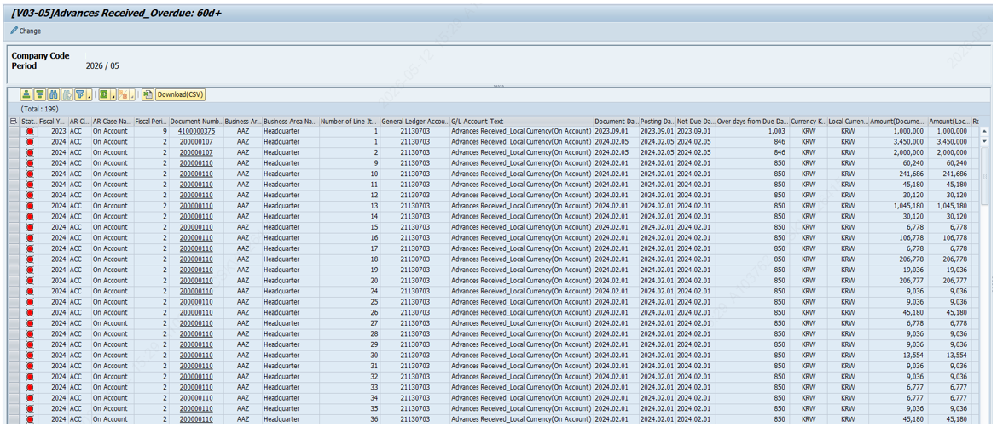
[화면 4] 시나리오 에러 상세 화면 (Participants / 상세 데이터 표시)

5.1 클릭 동작 분기 (HANDLE_LINK_CLICK)
조건 | 호출 결과
MAX_JOBNAME 존재 (배치 에러) | BP_JOBLOG_SHOW_SM37B 펑션으로 해당 잡의 Job Log를 화면에 표시. STATUS='S'(System Fail)인 경우 GET_ALV9_MAX_JOBNAME_JOBCOUNT에서 TBTCO의 최근 1일 내 ABORT된 잡 중 MAX(STRTDATE)/MAX(STRTTIME)으로 결정
TCODE가 등록된 경우 | ZLPAC_FTCODE_SNID 프로그램을 SUBMIT (P_BUPAK/P_CID/P_BUKRS/P_GSBER/P_CUNIT/P_GJAHR/P_MONAT/P_TCODE/P_SNID/P_RTYPE 파라미터 전달). 시나리오에 매핑된 표준 TCODE로 이동
그 외 (Function/CDS 결과) | ZFPAC_CIS_DISPLAY_SNID 펑션을 호출하여 시나리오 상세 화면을 표시. Reviewer/Controller 권한 및 현재 Complete 상태(GS_COMP_100-CSTATUS)에 따라 IV_EDIT='E'(편집) / 'D'(조회)로 분기. 본 화면이 [화면 4]의 Participants setup 형태로 표시됨

5.2 화면 4 (Participants setup) 영역 설명
- Company Code / Period: 화면 100에서 넘긴 회사코드(P_BUKRS)와 회계연월(P_GJAHR / P_MONAT, 예: 2026.02)
- Total: 시나리오 결과 ZTPAC_CIS_DETAIL의 ORGID/사용자 권한별 건수
- Month / Description / Organization Level Type / Activity Name / E-Mail Address / PAC Employee Name(En...) / Organization Na...: ZTPAC_CIS_DETAIL의 각 필드값. Activity Name이 3컬럼으로 표시되는 것은 ZLPAC_ALV에서 정의된 Field Catalog(스크린 키별 커스텀 컬럼 구성)에 따른 것임
- Download(CSV): 화면에 표시된 데이터를 CSV 파일로 다운로드

[주의] 화면 4의 컬럼 구성은 카테고리/시나리오별로 다를 수 있습니다. ZLPAC_ALV 프로그램(스크린 키 = 시나리오별 화면 ID)에 등록된 Field Catalog가 우선 적용되며, 미정의 시 ZTPAC_CIS_DETAIL의 FIELD01~FIELD70 표준 필드가 기본 표시됩니다.

6. 권한 / Confirm / Complete 처리 흐름

6.1 권한 판정 (GET_GS_AUTH)
- Controller: ZCL_PAC_CIS=>CHECK_AUTH_CONTROLLER 메서드에서 카테고리/조직 단위로 컨트롤러 권한 'X'를 반환받은 사용자. 전체 시나리오 조회·실행·완료 가능
- Reviewer: Controller가 아니면서 ZTPAC_CIS_USER에 본인이 등록된 사용자. 본인 권한 SNID/ORGID 범위에 한해 조회·Confirm·Comment 입력 가능
- 권한이 한 건도 없는 경우 화면 100에 'User '&' has no authorization to execute this Activity' 메시지를 표시하고 종료
- 폴더 자체에 권한이 없어도 하위에 권한 있는 시나리오가 있으면 폴더는 트리에 표시됨 (DELETE_FOLDER_WHEN_NO_AUTH / CHECK_PSNID_AUTH의 재귀 체크)

6.2 Confirm 처리 (HANDLE_CHECKBOX_CHANGE)
- Confirm 체크박스 변경 시 ECTRL 값에 따라 분기. ECTRL='T'는 즉시, ECTRL='C'는 Comment 등록 후에만 Confirm 가능
- UPDATE_ZTPAC_CIS_STATUS_CONF: STATUS='T', PSTATUS=현재상태, CONFLAG='X', CFDAT/CFTIM/CFUSER 기록 후 COMMIT WORK. 레코드가 없으면 INSERT (MODIFY)
- UPDATE_ZTPAC_CIS_STATUS_UNCONF: 언체크 시 STATUS는 PSTATUS(이전 상태, 통상 'F')로 복원하고 CONFLAG=SPACE로 UPDATE
- Confirm 처리 후 UPDATE_ZTPAC_STATUS_WHEN_CONF에서 ZTPAC_STATUS의 PID 단위 STATUS도 재계산 (Error 있으면 F, 미진행/완료 혼재 시 R, 모두 성공 시 C). 단, CCOMP='X' 카테고리는 Complete 전까지 C로 변경되지 않고 R로 유지됨

6.3 All Confirm / All Check (ALL_CONFIRM_WHEN_TOOLBAR)
- ECTRL='T'(Can be Confirm)이면서 STATUS != 'C'(Success)인 모든 시나리오를 일괄 Confirm. STATUS='C'는 이미 성공이므로 대상 제외
- Confirm 대상이 한 건도 없으면 'There is no data to confirm' 메시지 표시 후 종료
- 일괄 처리 완료 후 'Don't forget to Click the complete button next step' 안내 메시지를 표시하여 다음 단계(Complete)를 유도

6.4 Complete / Un Complete (COMPLETE_100 / UNCOMPLETE_100)
- Complete 버튼은 GV_CCOMP='X' (ZTPAC_CIS_CID-CCOMP) + P_PID 존재 + Controller 권한 + 모든 시나리오가 성공/Confirm 상태일 때 표시
- Complete 실행 시 ZTPAC_CIS_STATUS의 모든 시나리오 STATUS가 'C'(Success) 또는 'T'(Confirm)이 아닌 건이 있으면 'Please Check Scenario Status' 에러로 차단
- ZTPAC_CONFIG-AFTER_CONF='X'(자동 시작 사용)이면 화면 300(Complete & Auto Start)을, 아니면 화면 200(Complete Only)을 호출
- Complete & Auto Start 선택 시: ZTPAC_CIS_COPHIS에 CSTATUS='C' 이력 추가 → ZCL_PAC_CIS=>UPDATE_PID_STATUS_BY_CID로 PID 상태='C' → ZFPAC_NEXT_AUTO_START로 다음 액티비티 자동 시작 → ZFPAC_CLOSE_TODO로 Controller/Reviewer To-Do 일괄 Close → ZFPAC_CALL_APC로 Fiori 푸시
- Un Complete 실행 시: CSTATUS='U' 이력 추가, PID 상태='R'(Running)로 복원, Fiori 푸시. To-Do는 다시 열리지 않음(별도 발송 로직 없음)

[주의] Complete된 카테고리는 화면 100이 자동으로 조회 모드(GS_EDIT-EDIT_MODE='D')로 전환되어 Confirm 체크박스·Comment 입력이 모두 불가해집니다. Result Detail 클릭 시에도 ZFPAC_CIS_DISPLAY_SNID가 IV_EDIT='D'로 호출되어 조회만 가능합니다. 다시 편집하려면 Un Complete를 먼저 수행해야 합니다.

7. 부록

7.1 자주 묻는 질문

Q1. 시나리오를 수행했는데 트리에 결과가 반영되지 않습니다.
A. Inspection Run은 백잡 기반이므로 즉시 반영되지 않을 수 있습니다. ① 화면 100의 자동 새로고침은 ZTPACSYS-REFRESH_TIME 또는 기본 5초 주기입니다. ② Refresh 버튼을 직접 눌러 갱신하거나, ③ SM37에서 'S_<CID>_<SNID>_<YYMM>%' 패턴의 잡 상태를 확인하시기 바랍니다. STATUS='S'(System Fail)이면 Review Detail 아이콘 클릭 시 Job Log로 자동 이동합니다.

Q2. 'Inspection Run' 버튼이 비활성화되어 있습니다.
A. Inspection Run은 Controller 권한이 있는 사용자만 사용 가능합니다. ZTPAC_CIS_USER에 본인이 Reviewer로만 등록되어 있거나, ZCL_PAC_CIS=>CHECK_AUTH_CONTROLLER에서 컨트롤러 권한 'X'를 반환받지 못한 경우 버튼이 STATUS_0100 모듈의 GT_MENU EXCLUDE 처리로 비활성화됩니다. 또한 카테고리가 이미 Complete 상태(GS_COMP_100-CSTATUS='C')여도 버튼이 비활성화됩니다.

Q3. Confirm 체크박스가 보이지 않거나 입력이 안 됩니다.
A. ① 시나리오의 ECTRL이 'R'(Need to Re-run)이면 체크박스 자체가 표시되지 않습니다. ② ECTRL='C'(Need to Comment)이면 Comment 아이콘을 통해 코멘트를 먼저 등록해야 합니다. ③ Controller 권한이 없고 ECTRL='C'인 경우 입력 불가. ④ 카테고리가 Complete 상태이면 조회 모드로 전환되어 입력 불가. ⑤ STATUS='C'(Success)인 시나리오는 이미 성공 상태이므로 Confirm 대상이 아닙니다 (CHECK gt_alv9-status NE c_status_c).

Q4. Total Count / Amount / Review Cnt가 Reviewer마다 다르게 보입니다.
A. 정상 동작입니다. Controller는 ZTPAC_CIS_DETAIL을 SNID 단위로 전체 집계하지만 (APPEND_GT_SNID_CONT), Reviewer는 ZTPAC_CIS_USER-CORG(BA Group)를 기반으로 ZCL_PAC_CIS=>ON_GET_ORGID_LIST가 반환한 ORGID에 한정하여 집계합니다 (APPEND_GT_SNID_REVI). 따라서 같은 시나리오라도 Reviewer 본인 권한의 ORGID 범위에 해당하는 건수/금액만 표시됩니다.

Q5. Complete 버튼을 눌렀는데 'Please Check Scenario Status' 에러가 발생합니다.
A. Complete는 모든 시나리오의 STATUS가 'C'(Success) 또는 'T'(Confirm) 상태일 때만 가능합니다. 트리 툴바의 상태별 건수 버튼(F/W/S/X)을 눌러 미해결 시나리오를 확인하고, Error 건은 ECTRL에 따라 Confirm 또는 Re-run으로 처리하시기 바랍니다. Manual(EXTYP='M')이면서 STATUS=W(Need to Confirm)인 건은 수동으로 Confirm 체크가 필요합니다.

Q6. 카테고리 ID를 입력했더니 'inspection type ... is not the target type' 에러가 발생합니다.
A. ZLPAC5100은 CTYPE='R'(Reviewer)만 처리합니다. 해당 카테고리가 ZTPAC_CIS_CID에서 CTYPE='C'(Controller) 또는 'S'(Simulation)로 등록되어 있는지 SE16N으로 확인하시고, ZLPAC5200(Controller) 또는 ZLPAC5300(Simulation)에서 수행하시기 바랍니다.

7.2 관련 트랜잭션 / 프로그램 / 펑션
TCODE / 프로그램 / 펑션 | 용도
ZLPAC5100 | Financial Risk Validation Monitoring (본 매뉴얼 대상, CTYPE='R')
ZLPAC5200 | Closing Inspection by Controller (CTYPE='C')
ZLPAC5300 | Simulation Run (CTYPE='S')
ZLPAC_FTCODE_SNID | 시나리오/Relative TCODE 호출 디스패처. Result Detail에서 TCODE 매핑 시 호출
ZLPAC_ALV | 스크린 키별 커스텀 Field Catalog 정의. ZCL_PAC_ALV=>SET_T_FCAT에서 호출
ZFPAC_CIS_RERUN_CONDITION | Inspection Run 메인 펑션. 배치 잡 생성 및 실제 수행 SNID 반환
ZFPAC_CIS_CONF_SNID | Comment 입력 팝업 (ECTRL='C' 시 호출)
ZFPAC_CIS_DISPLAY_SNID | Review Detail 상세 표시 펑션 (Function/CDS 결과)
ZFPAC_CIS_SNIDINFO / ZFPAC_CIS_SNIDRVIW | 우클릭 메뉴 - Scenario Info / Reviewer Info 팝업
ZFPAC_CIS_ORGID_STATUS | My Org Status 팝업 (XORG='X' 카테고리)
ZFPAC_NEXT_AUTO_START | Complete & Auto Start 시 다음 액티비티 그룹 자동 시작
ZFPAC_CLOSE_TODO | Complete 시 Controller/Reviewer To-Do 일괄 Close
ZFPAC_CALL_APC | Fiori APC(Application Push Channel) 호출 — Fiori 화면 상태 동기화
ZFPAC_ITAB_TO_EXCEL_WEB_V2 | Excel Download 펑션 (xlsx 생성)
SM37 | 배치 잡 모니터링 — Inspection Run 결과 확인
BP_JOBLOG_SHOW_SM37B | Job Log 표시 펑션 — System Fail 시 Review Detail 클릭으로 호출
SE16N | ZTPAC_CIS_STATUS / ZTPAC_CIS_DETAIL 등 직접 조회
SM12 | 락(Lock) 해제. Confirm/Complete 후 상태가 즉시 반영되지 않으면 락 확인
ZPACSYS / ZLPACSYS | PAC System Setting (Refresh Duration / Logging 등 글로벌 설정)

7.3 변경 이력 관리 양식
ZLPAC5100 관련 변경(시나리오 마스터, ECTRL, ZLPAC_ALV Field Catalog, ZTPACSYS Refresh Time 등) 시 다음 양식으로 이력을 관리하시기 바랍니다.
변경 일시 | 변경자 | 대상 | 변경 내용 | 사유 / 결재 번호
YYYY-MM-DD HH:MM | (이름) | (테이블 / SNID / CID 등) | (필드: 변경 전 → 변경 후) | (요청자 / 결재 번호)

[주의] ZLPAC5100과 직접 관련된 테이블(ZTPAC_CIS / ZTPAC_CIS_STATUS / ZTPAC_CIS_CID / ZTPAC_CIS_USER)의 변경은 회계 감사 추적 대상입니다. SCU3에서 테이블 변경 로그를 활성화하시거나, 별도 변경 관리 대장에 기록하시기 바랍니다.

